Урок 1

АВТОНОМНОЕ ПРЕБЫВАНИЕ ЧЕЛОВЕКА В ПРИРОДНОЙ СРЕДЕ

Предмет: ОБЖ.
Класс: 10.
Модуль 1. Основы безопасности личности, общества и государства.
Раздел 1. Основы комплексной безопасности.
Глава 1. Обеспечение личной безопасности в повседневной жизни.
Урок №1. Автономное пребывание человека в природной среде.
Дата проведения: «____» _____________ 20___ г.
Урок провёл: учитель ОБЖ Хаматгалеев Э. Р.

Цель: познакомить обучающихся с правилами поведения в условиях вынужденной автономии в природной среде.

Ход уроков

- Организация класса.

Приветствие. Проверка списочного состава класса.

- Сообщение темы и цели урока.

- Работа над новым материалом.

Автономное существование человека в природной среде – это самостоятельное, независимое существование его в природных условиях.
Автономное существование человека в природных условиях может быть добровольным или вынужденным.
Добровольная автономия – это ситуация, когда человек или группа людей по собственной воле, с определённой целью, на определённое время переходит на самостоятельное существование в природных условиях.
Вынужденная автономия – это ситуация, когда человек случайно, в силу независящих от него обстоятельств оказывается в природной среде и вынужден самостоятельно обеспечивать свои жизненные потребности, чтобы выжить и вернуться к людям. В условиях вынужденной автономии человек может оказаться, если он заблудился в лесу, в горах, отстал от группы на маршруте, попал в аварию на каком-либо транспортном средстве и при других непредвиденных обстоятельствах.
Человек и природа неразделимы, человек – неотъемлемая часть природной среды и не может существовать вне её. Однако для обеспечения своей безопасности и благополучия человек создал искусственную среду обитания: построил города, развил комплексную систему жизнеобеспечения и удовлетворения своих потребностей. При этом человек отделился от естественной природной среды и, проводя большую часть времени вне природы, начал утрачивать способность общаться с ней. Однако все блага цивилизации не могут заменить человеку то, что даёт ему общение с природой. Чем больше благ предоставляет человеку цивилизация, тем сильнее он нуждается в общении с естественной природной средой для восстановления своих духовных и физических сил.
Общение с природой помогает человеку формировать выдержку, уверенность в себе, умение управлять своими эмоциями, анализировать обстановку, самостоятельно принимать решения и мобилизовывать себя на их выполнение, добиваться поставленной цели. В процессе общения человека с природой происходит совершенствование его физических качеств: выносливости, силы, ловкости, быстроты.
В то же время любое пребывание человека на природе требует от него определённой подготовки.
Живя в городе, человек привыкает пользоваться благами цивилизации. В природной среде всё иначе. Чтобы правильно перемещаться в желаемом направлении, надо знать, как ориентироваться на местности. Чтобы прожить на природе хотя бы один день, нужно уметь обеспечить себя пищей и водой, а в некоторых случаях – соорудить для себя временное укрытие от непогоды. Необходимо знать особенности того места, где организовать свой отдых (горы, лес, вода), соблюдать правила безопасного поведения, уметь оказывать первую помощь. Человек должен уметь обеспечивать своё автономное существование в природной среде.
В случае автономного существования в природных условиях (добровольного или вынужденного) человек, чтобы сохранить свою жизнь и здоровье, должен обладать высокими духовными и физическими качествами, уметь действовать в различных климатических условиях, для чего необходимо рационально использовать в своих интересах всё, что имеется под рукой и что даёт окружающая природная среда.

Внимание!

Деятельность человека при добровольной автономии направлена на выполнение поставленной цели, а при вынужденной на возвращение к людям и привычной жизни.

Цели добровольной автономии могут быть разными: активный отдых на природе, исследование человеческих возможностей самостоятельного пребывания в природе, спортивные достижения и др.
Добровольной автономии человека в природе всегда предшествует серьёзная всесторонняя подготовка с учётом поставленной цели: изучение особенностей природной среды, подбор и подготовка необходимого снаряжения и, главное, физическая и психологическая подготовка к предстоящим трудностям.
Но может случиться так, что человек неожиданно, помимо его воли, в силу стечения обстоятельств оказывается один на один с природой. Вынужденная автономия накладывает определённый отпечаток на состояние и поведение человека. Он попадает в условия, к которым не готовился, его жизнь и здоровье зависят только от него самого. Перед ним сразу встаёт задача, как выйти к людям. Для этого ему, прежде всего, необходимо поверить в себя и свои возможности, успокоиться, реально оценить обстановку, принять решение, как себя вести, чтобы сохранить жизнь и здоровье.
Безопасность человека в этих условиях всецело зависит от его духовных и физических качеств, от его общей подготовки к пребыванию в природной среде и способности мобилизовать все свои знания и умения для достижения единой цели: выжить и выйти к людям. А знаний и умений потребуется немало. Ведь надо добывать питьевую воду, обеспечивать себя пищей, устраивать ночлег и укрытие от непогоды, ориентироваться на местности, двигаться в нужном направлении и подавать сигналы бедствия.

- Выводы.

- Опыт свидетельствует, что люди, оказавшиеся в силу различных обстоятельств один на один с природой, могут в течение длительного времени сохранять свои силы и надёжно защищать себя от неблагоприятных природных факторов.
- Человеку необходимо всегда быть в определённой степени подготовленным к автономному существованию в природных условиях.
- Результаты автономного пребывания человека в природе зависят от его способности определённое время без посторонней помощи обеспечивать свои жизненные потребности в еде, тепле, воде за счёт имеющихся запасов или даров природы.

- Вопросы.

- При каких обстоятельствах человек может оказаться в условиях вынужденной автономии в природной среде? Вспомните или найдите в средствах массовой информации примеры автономного существования в природной среде.
- Какими качествами, на ваш взгляд, должен обладать человек, чтобы решиться на добровольную автономию в природной среде?
- Как вести себя человеку, оказавшемуся в экстремальной ситуации в природной среде: отправиться немедленно в путь навстречу помощи или ожидать её на месте? Обоснуйте свой ответ с учётом специфики природой среды вашего региона.
- Как природная зона (пустыня, горы, тайга, тундра) обусловливает специфику жизнедеятельности человека, оказавшегося в ситуации автономного или добровольного существования? Какой режим поведения необходим для выживания в той или иной природной зоне?

- Домашнее задание.

- Подберите из художественной литературы примеры автономного существования человека в природной среде (например, рассказ Джека Лондона «Любовь к жизни», произведение Б. Полевого «Повесть о настоящем человеке»).
- Используя прочитанный материал, сделайте выводы, ответив на вопросы:
- Какие качества помогают человеку преодолевать трудности?
- Как можно развить в себе эти качества?
Сформулируйте основные качества, которые помогли герою художественного произведения выжить в трудных условиях.

- Дополнительные материалы к §1.

Активный туризм

Наиболее доступным и эффективным видом подготовки к автономному пребыванию человека в природной среде является активный туризм.
Активный туризм характерен тем, что туристы передвигаются по маршруту за счёт собственных физических усилий и несут весь свой груз с собой, включая пищу и снаряжение. Основная цель активного туризма – активный отдых в природных условиях, восстановление и укрепление здоровья.
Туристские маршруты пешеходных, горных, водных и лыжных походов подразделяются на шесть категорий сложности, которые отличаются друг от друга продолжительностью, протяжённостью и технической сложностью. Этим обеспечиваются широкие возможности участия в походах людей с разной подготовкой.
Так, например, пешеходный маршрут первой категории сложности характеризуется следующими показателями: продолжительность похода не менее шести дней, протяжённость маршрута 130 км.
Пешеходный маршрут шестой категории сложности продолжается не менее 20 дней, а его протяжённость не менее 300 км.

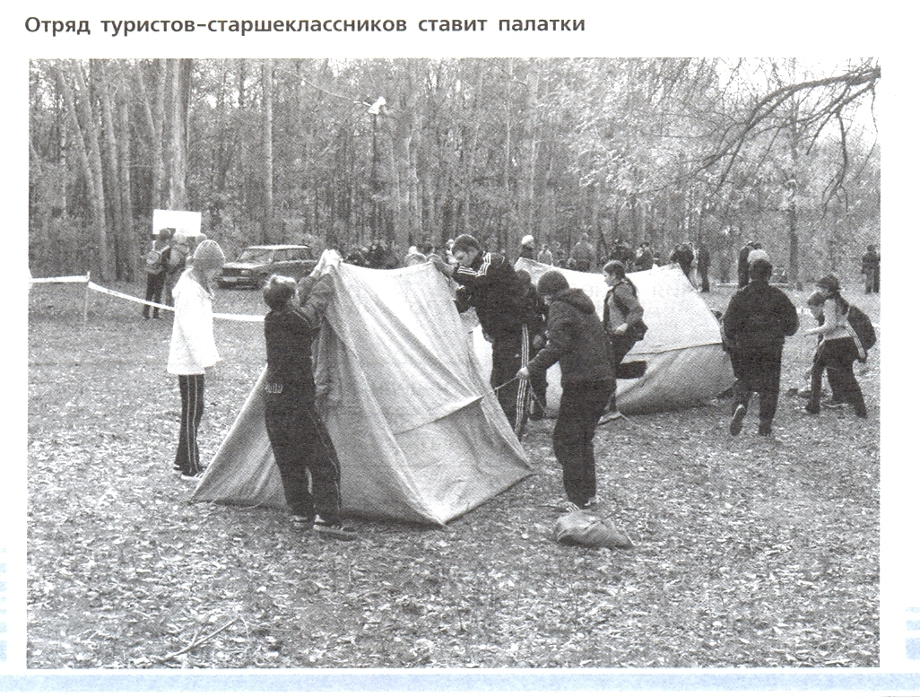

- Окончание урока.

- Домашнее задание. Подготовить к пересказу §1 «Автономное пребывание человека в природной среде».
- Выставление и комментирование оценок.

